使用谷歌chrome浏览器，网址：电气工程实验中心网站左下角“在线选课系统”<http://eeilab.sjtu.edu.cn/>

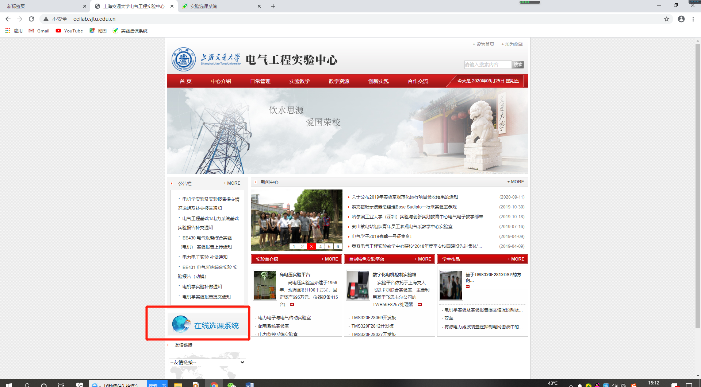

1 用户注册

学生在使用本系统之前首先需要进行用户注册，在图所示界面设置登录用户名和密码，并输入个人信息完成注册。学生在登录界面输入正确登陆信息后能够进入学生用户系统界面，如图1所示。**学生个人信息必须真实，否则无法给出成绩。注意：账号用学号，用户类别选“学生”。密码必须包含大小字母、数字、特称字符，【8-30】个字符。**

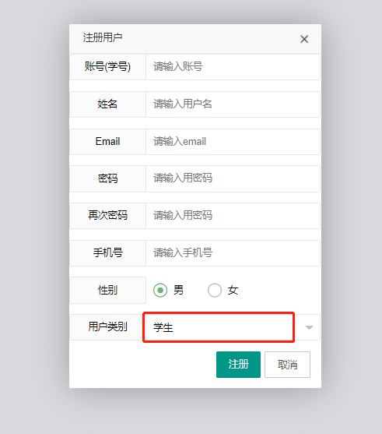

**注册后需要经过教师审核通过才能登录。没有审核会提示账号被锁定。审核通过后可以正常登录。请大家抓紧时间注册。教师会在第3周周一(9月30日)上午9:00进行一次集中审核。请大家尽量在第3周周一上午之前完成注册。已经注册过的不用重新注册。**

2 课程维护

选课前，首先需要完成课程维护。本系统主要针对实验课的预约选课，每位学生的实验课教师与专业课教师不同，为了方便后续实验选课和成绩管理，学生用户必须要在**“授课教师”**一栏通过下拉菜单选择专业课程**任课教师**的信息，（如图2所示，王五电机学课程选择了冯琳老师）；**否则无法向任课老师提交成绩**。

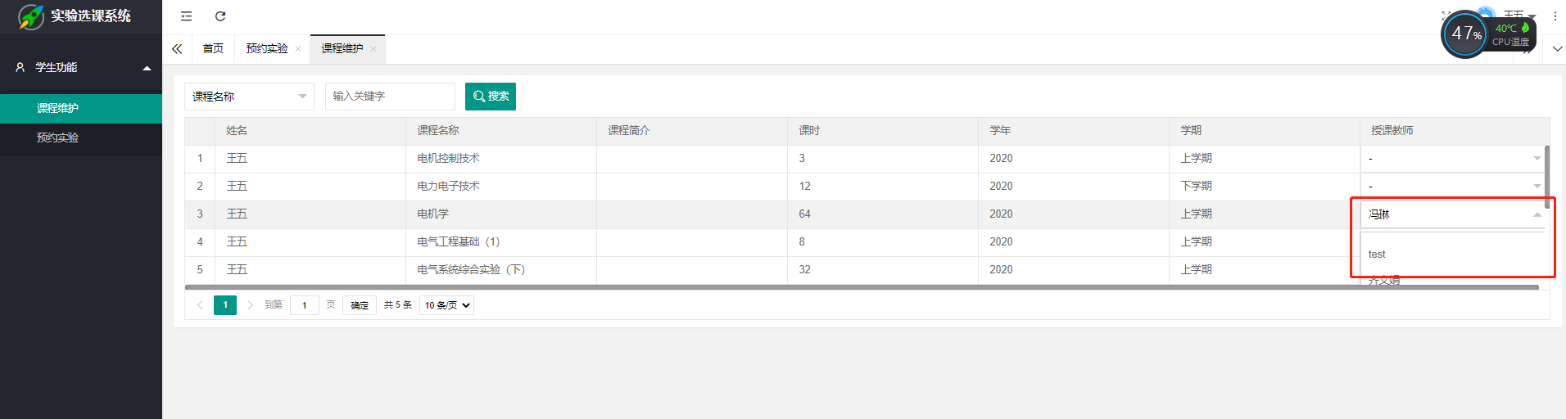

3预约选课

**完成课程维护功能后，学生用户可以正常进行预约选课（注意教师发布的开放时间，开放后才能选）。**

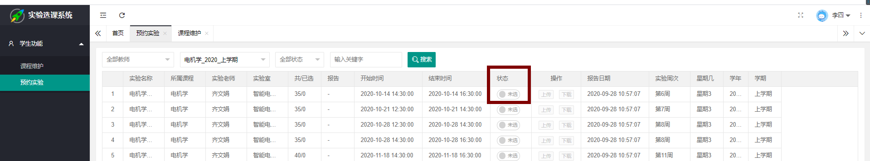

图为“预约选课”功能，学生可以根据课程名称对教师发布的实验课程进行筛选，在显示可选的实验课程中进行选课操作，状态中筛选可以显示已选实验。

**注意：**当距离实验开始不足24小时，则无法进行选课、退课操作，当已选人数与容纳人数相等时无法选课。

如有疑问，请联系：智能电网中心楼217室 电话 54742868